汽车新产品技术参数
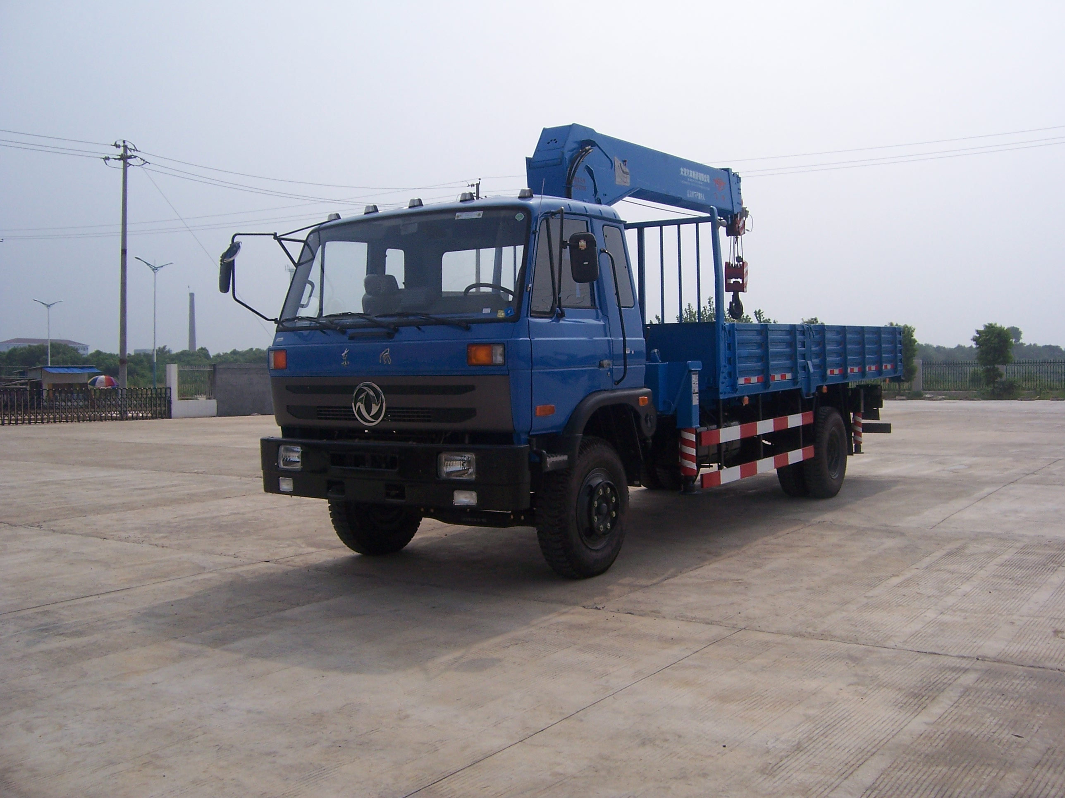
产品商标：东风牌
车辆型号：EQ5161JSQF1
车辆名称：随车起重运输车
企业名称：东风汽车公司
企业地址：湖北省武汉市武汉经济技术开发区东风大道特1号
注册地址：湖北省武汉市武汉经济技术开发区东风大道特1号
生产地址：湖北省十堰市号
电话号码：0737-2812209
传真号码：0737-2723964
邮政编码：413100
2000年版《目录》类别：民用改装车
汽车企业序号：
民用改装车企业省份：湖南省 企业序号：09
企业网址：www.feitao.com
电子信箱：GX180208@autoinfo.gov.cn
主要技术参数
整车相关信息：
外形尺寸（长×宽×高）（mm）：
长：8500,9000 宽：2490 高：3650
货厢栏板内尺寸（长×宽×高）（mm）：
长：5300,5800,6100 宽：2294 高：550
燃料种类：柴油 排放依据标准：GB3847-2005,GB17691-2005国Ⅲ
转向型式：方向盘 轴数：2 轴距：4700,5100
钢板弹簧片数（前/后）：10/10+8 轮胎数：6
前轮距（mm）：1910 后轮距（mm）：1800
轮胎规格：9.00-20, 9.00R20, 10.00-20 ,10.00R20
总质量：15900 额定载质量（kg）：6605，7105，6405，6905
整备质量（kg）：9100，8600，9300，8800 准拖挂车总质量（kg）：
载质量利用系数： 半挂车鞍座最大允许承载质量（kg）：
驾驶室准乘人数（人）：3 额定载客（含驾驭员）（人）：
接近角/离去角（°）：34/14，34/18 前悬/后悬（mm）：1250/2550，1250/2650
最高车速（km/h）：90
底盘相关信息：
底盘ID号： 底盘型号： 底盘名称： 类别： 生产企业：
1244991 EQ5161JSQFJ1 载货汽车底盘 二类 东风汽车有限公司
发动机型号 发动机生产企业 排量（ml） 功率(kw)
YC6J180-31 广西玉柴机器股份有限公司 6500 132
B170- 33 东风康明斯发动机有限公司 5900 125
B170-30 东风康明斯发动机有限公司 5900 125
底盘识别代号：LGHXFGHM×××××××××LGHXFGHP×××××××××
其它：
选装随车起重机型式为伸缩式,起重机型号、质量和最大起升载荷分别为(Kg):QYS-8IIIA:4000
,8000;QYS-6.3III:3500,6300。各尺寸参数与质量参数对应关系如下(外形长度尺寸,大箱长度尺
寸,接近角/离去角,前悬/后悬,载质量,整备质量,吊机): 8500,5300,34/14,1250/2550,6605,9100,
QYS-8IIIA;8500,5300,34/14,1250/2550,7105,8600,QYS-6.3III;9000,5800,34/18,1250/2650,6405,
9300,QYS-8IIIA;9000,6100,34/18,1250/2650,6905,8800,QYS-6.3III。
公告批次：第K5(205)批

